 | Collège |  | Cycle 4 | 2020-2021

L’hydrogène, une solution pour la transition énergétique ?

Niveau (Thèmes) | 3ème L’énergie, ses transferts et ses conversions
Introduction | Le thème de la transition énergétique est de plus en plus présent dans les médias. L’hydrogène, est souvent présenté comme l’énergie du futur mais qu’en est-il vraiment ?
Type d’activité | Recherche et création collaborative d’un article numérique sur l’ENT de Skolengo (Voir Tutoriels)
Compétences  disciplinaires | S’approprier des outils et des méthodes  »Effectuer des recherches bibliographiques.  »Utiliser des outils numériques pour mutualiser des informations sur un sujet scientifique.  Pratiquer des langages  »Lire et comprendre des documents scientifiques  »Utiliser la langue française en cultivant précision, richesse de vocabulaire et syntaxe pour rendre compte des observations, expériences, hypothèses et conclusions.  Mobiliser des outils numériques  »Produire des documents scientifiques grâce à des outils numériques, en utilisant l’argumentation et le vocabulaire spécifique à la physique et à la chimie.
CRCN  Compétences Numériques | »Mener une recherche ou une veille d’information  »Collaborer  »Développer des documents à contenu majoritairement textuels
Notions et contenus du programme | Décrire et expliquer des transformations chimiques  - Notions de molécules, atomes, ions.  Interpréter une formule chimique en termes atomiques.  - Dihydrogène,  Décrire l’organisation de la matière dans l’Univers  Constituants de l’atome, structure interne d’un noyau atomique (nucléons : protons,  neutrons), électrons.  Identifier les sources, les transferts, les conversions et les formes d’énergie.  Identifier les différentes formes d’énergie.  - Énergies, thermique, électrique, chimique.  Établir un bilan énergétique pour un système simple.  - Sources.  - Transferts.  - Conversion d’une forme d’énergie en une autre.
Objectif(s) pédagogique(s) | »Mener une recherche sur internet  »Utiliser les outils collaboratifs de l'ENT (pad, chat, forum)  »Utiliser les outils de rédaction de l’ENT (blog)  »Citer les sources et évaluer leur fiabilité.  »Indiquer les droits d’auteur (image, texte, vidéo)
Objectifs disciplinaires et/ou transversaux | Comprendre des documents scientifiques et les retranscrire de façon simple et compréhensible.  Distinguer le vocabulaire sur les formes, sources ; transferts d’énergie.
Description succincte de l’activité | Le travail consiste à réaliser un dossier scientifique classe explorant les avantages et les inconvénients de l’hydrogène comme vecteur énergétique. Pour cela les élèves seront amenés, par petits groupes de 3 ou 4 à co-construire un article de blog sur un thème lié à l’hydrogène.  La constitution des groupes et du choix des thèmes est laissée libre aux élèves.  S’en suivra une présentation orale de chaque thème par le groupe puis une discussion collective qui amènera des éléments de réponse à la problématique « L’hydrogène, une solution pour la transition énergétique ? »

Découpage temporel de la séquence | Présentation du projet  Constitution des groupes est répartition des thèmes  Phase de recherche, d’organisation et de mutualisation par groupe  Rédaction de l’article de blog  Présentation orale des travaux et débat  (Voir détail dans la fiche à destination du professeur)
Pré-requis | Les atomes et les molécules  Le modèle de l’atome  Les transformations chimiques
Outils numériques utilisés/Matériel | Internet  Accès à l’ENT sur PC ou tablette
Gestion du groupe Durée estimée | 3 semaines

Fiche à destination des élèves
« Ces consignes sont mises à disposition des élèves sur la page d’accueil d’une sous-rubrique classe dédiée à ce projet »

L’hydrogène, une solution pour la transition énergétique ?
Objectifs :
Constitution d’un dossier scientifique classe explorant les avantages et les inconvénients de l’hydrogène comme vecteur énergétique.
Recherche, répartition des thèmes dans la classe, constitution de différents blogs, mutualisation et présentation orale.

Les thèmes liés à l’hydrogène :
- L’élément hydrogène et la molécule de dihydrogène
- Les sources d’énergie
- La production de l’hydrogène
- Le stockage de l’hydrogène
- Les types d’utilisation de l’hydrogène
- La voiture à hydrogène
- Le vélo à hydrogène de Chambéry

Utiliser l’ENT pour :
- Enregistrer des fichiers dans un dossier partagé (images)
- Utiliser les outils collaboratifs (pad, tchat)
- Créer un article de blog (texte et contenu multimédia)

Évaluation :
- Recherche d’informations
- Comprendre et utiliser un article scientifique
- Utiliser les outils collaboratifs de l'ENT (investissement lors d'un travail en groupe sur un pad et un chat)
- Utiliser les outils de rédaction de l’ENT (blog)
- Citer les sources et évaluer leur fiabilité.
- Indiquer les droits d’auteur (image, texte, vidéo)

Compétences CRCN-PIX:
- Mener une recherche ou une veille d’information
- Collaborer
- Développer des documents à contenu majoritairement textuel

Compétences Pronote et critères de réussite retenus:
Mobiliser des outils numériques | Pour apprendre, échanger, communiquer, stocker
 | J’ai enregistré des documents dans un dossier partagé
 | J’ai utilisé le pad pour échanger
 | J’ai utilisé le chat pour échanger
Mobiliser des outils numériques | Produire des documents (texte, image, son, vidéo)
 | Mon document est lisible, aéré et bien disposé, le titre est mis en valeur
 | J’utilise au maximum deux polices, des couleurs et des tailles différentes
 | Mon document est facile à comprendre (mots simples ou expliqués avec un vocabulaire approprié)
 | J’ai inséré des images (vidéos ou son) à mon document
 | Mon document comporte moins de 3 fautes d’orthographe.
Rechercher et traiter l’information et s’initier aux langages des médias | Mener une recherche et une veille d’information
 | J’ai recherché des informations dans différents médias, au moins deux
 | Je cite mes sources en indiquant les éléments permettant de juger leur fiabilité (site, auteur, date, objectif du site)
 | Je n’ai pas fait de copier - coller
 | Toutes les informations données sont utiles et aucune n’est hors-sujet.

Tutoriel ENT :
Comment rédiger un article de blog ?

Fiche à destination des enseignants

L’hydrogène, une solution pour la transition énergétique ?

Déroulé du projet :
Modalité | Durée | Contenu
En classe | 10 min | Prof : présentation du projet et des outils disponibles sur l’ENT
A distance | ---- | Élèves : réflexion sur le choix du thème et la constitution des groupes
Classe | 10 min | Prof/Élèves : choix du thème et constitution des groupes
A distance | ---- | Élèves : début de la recherche et du travail collaboratif à distance (pad, chat, dossiers collaboratifs)
Classe | 10 min | Prof (point étape 1) : commentaires collectifs et aides sur les outils à utiliser.
A distance | ---- | Élèves : suite de la recherche, du travail collaboratif à distance (pad, chat, dossiers collaboratifs)
Classe | 1 h | Élèves : rédaction du blog (une seule personne pouvant le rédiger avec des droits « rédacteurs avec mise en ligne »)
A distance | 45 min/Classe | Prof (point étape 2) : commentaires écrits du professeur (sur le pad ou le blog) et évaluation de l’investissement des élèves sur l’aspect « outils collaboratifs »
A distance | ---- | Élèves : relecture, échange à distance et modification de l’article en tenant compte des commentaires du professeur.
A distance | ---- | Élèves : finalisation de l’article de Blog
A distance | 1 h/Classe | Prof : contrôle anti plagiat de 2 ou 3 passages effectués avec l’outil : http://www.plagiarismchecker.com/ (celui-ci étant basé sur le moteur de recherche Google est donc limité à 32 mots),  évaluation et commentaires écrits sur la réalisation finale des élèves
Classe | 30 min | Prof/Élèves : présentation des différents articles de blog et discussion sur la problématique.

Le travail a été guidé puis évalué en suivant la grille de compétences suivante communiquée aux élèves via l’ENT (document Excel à télécharger) :

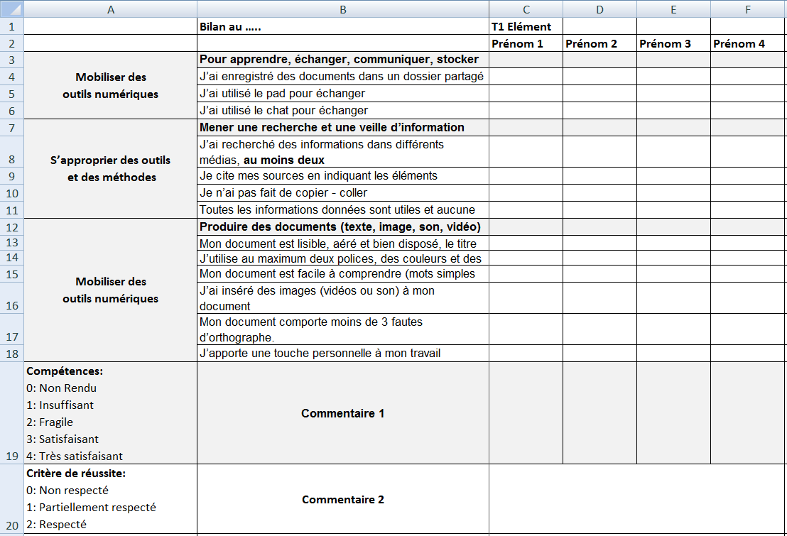

Retour d’expérience :

Les plus-values pédagogiques (enseignants/élèves) :
Dans cette activité, les élèves sont amenés à se questionner sur les droits liés à l’utilisation de contenu trouvé sur internet. (Texte, images) et à développer leur esprit critique (la problématique proposée n’amenant pas à une réponse simple).
Le professeur accompagne les élèves et développe ses propres compétences en la matière.

Les freins :
Durant le travail, différentes difficultés ont été identifiées ou signalées par les élèves :
- Présence de nombreux copier-coller de texte pris sur internet.
- Pas de possibilité depuis l’ENT de communiquer à l’oral.
- Difficulté lors du choix du thème et de la constitution des groupes (certains thèmes sont mis de côté, des élèves risquent de se retrouver seul)
- Peu ou pas d’éléments donnés permettant d’évaluer la fiabilité des sources
- Multiplication des outils au départ.
- Une seule personne peut écrire puis modifier l’article.
- Temps consacré à l’évaluation par le professeur assez long avec 4 classes et 6 groupes par classe.

Les leviers :
Les élèves peuvent être accompagnés à distance via l’ENT en utilisant des commentaires sur le pad ou sur la page du blog.
Les outils collaboratifs de l’ENT permettent à l’enseignant de consulter les traces du travail collaboratif réalisé sur le pad et le chat et d’intervenir si besoin pour relancer certains élèves.

Outils alternatifs à l’ENT :
Créer des pad via etherpad disponible dans les apps éducation

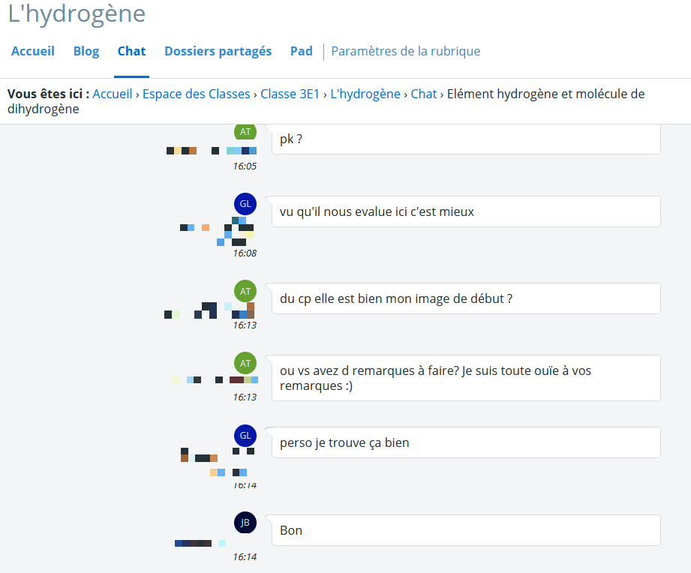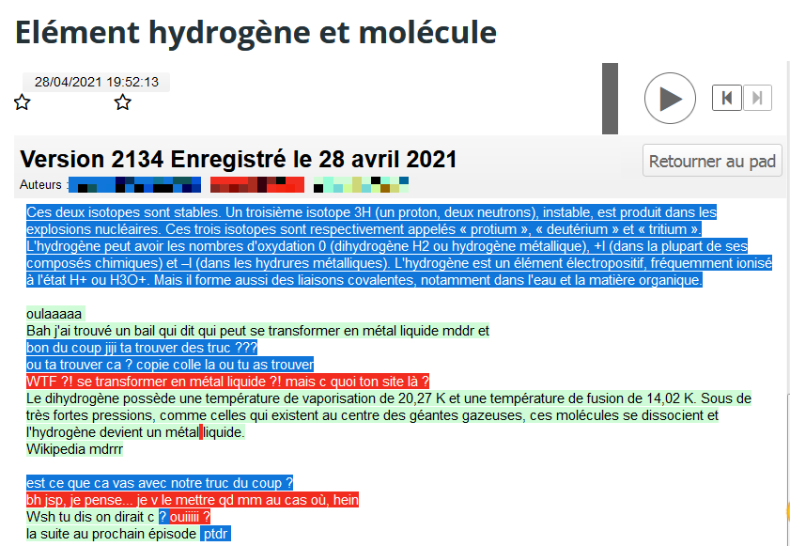

Les pistes pour aller plus loin ou généraliser la démarche :
L’intitulé du thème est parfois trop généraliste. Pour certains, il serait préférable de donner plus précisément une problématique à laquelle les élèves devraient répondre ou de les amener à la formuler.
Réponses aux différents freins :
- Indiquer aux élèves, voire montrer un outil permettant de détecter les plagiats
- La communication à l’oral ne laissant cependant pas de trace pour le professeur, elle n’est pas forcement un outil pertinent dans cette situation.
- Demander un classement des thèmes avec 3 choix par ordre de préférence puis constituer les groupes au plus près.
- Insister sur l’évaluation de la fiabilité des sources. Donner des critères permettant celle-ci (penser à solliciter le documentaliste)
- Abandonner l’usage du forum et mettre des liens vers des tutoriels sur les outils de l’ENT.
- Bien utiliser préalablement à l’écriture du blog les outils collaboratifs (Pad, chat et dossiers partagés)
- Lors d’une activité mise en œuvre sur plusieurs classes (4 dans le cas de cette expérimentation), une réduction du nombre de thèmes pourrait permettre de mieux accompagner les élèves durant leur travail.
- Il pourrait être intéressant de donner aux élèves un ensemble de documents de base (de préférence variés : 1site web, 1 article de journal, 1 papier de recherche...) afin de leur fournir au début un ensemble de sources fiables et de leur fixer quelques idées de base sur le sujet. Puis charge aux élèves d'élargir la recherche. Cela permettrait de mieux les guider et d'éviter certains errements de leur part.

Le choix aurait pu être fait de créer une rubrique par thème en attribuant des droits de « gestionnaire » aux élèves, leur permettant ainsi d’écrire de manière collaborative sur l’article du blog.
La gestion des droits par l’enseignant s’en trouvant plus fastidieuse, cette solution n’a pas été testée.

Production d’élèves :
